|  |  |  |  |  |  |
| --- | --- | --- | --- | --- | --- |
| **주차** | 47주차 | **기간** | 2025.05.12  ~2025.05.18 | **지도교수** |  |
| 이번주 한일 요약 | 신도 특수 능력 바인딩, 애니메이션 추가 및 수정 | | | | |

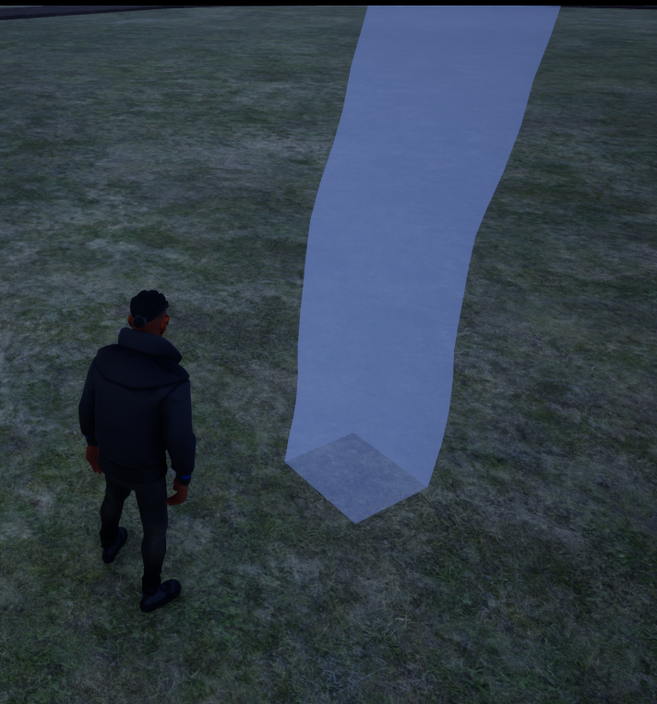

키 입력 시 Preview -> 사정거리에 있다면   
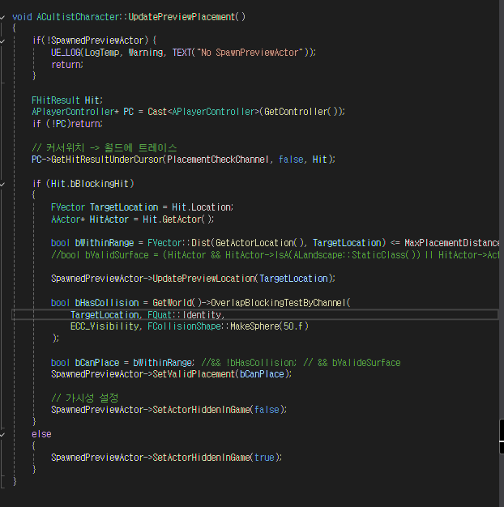

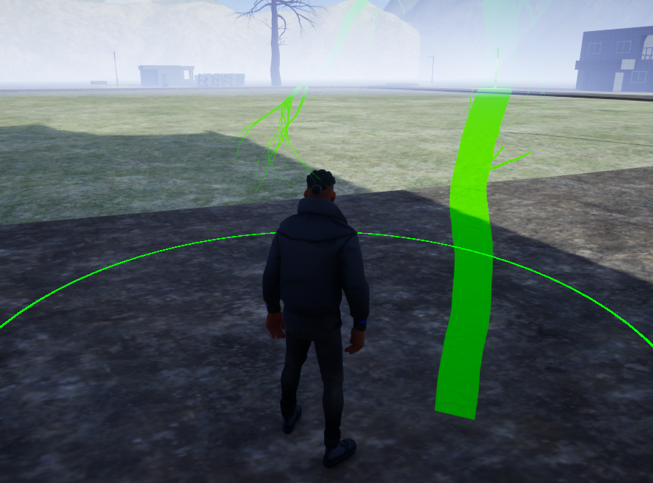

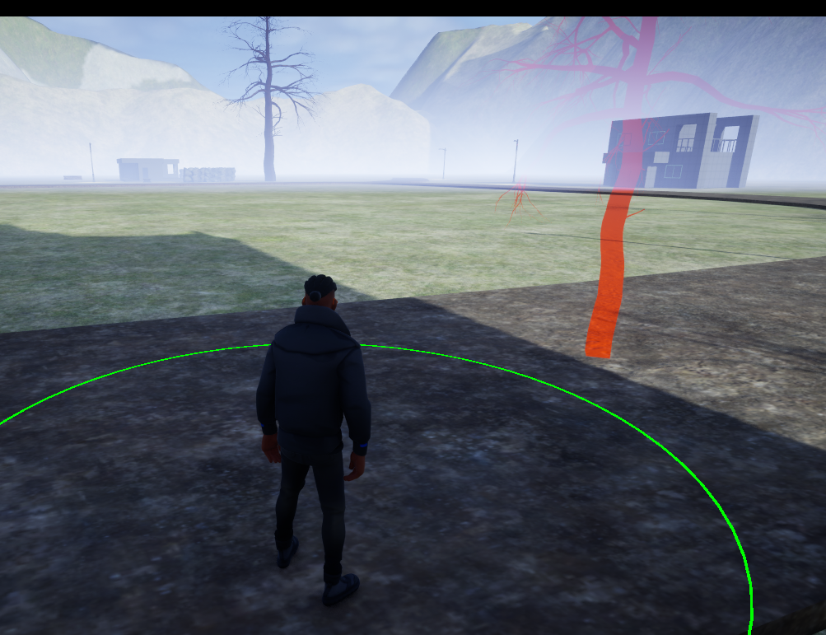

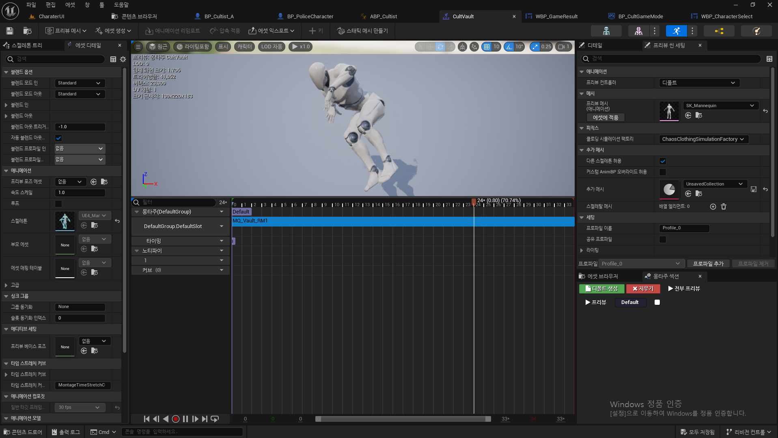

경찰 파쿠르 애니메이션, 함수 수정 - 속도기반 위치조정->몽타주 루트모션

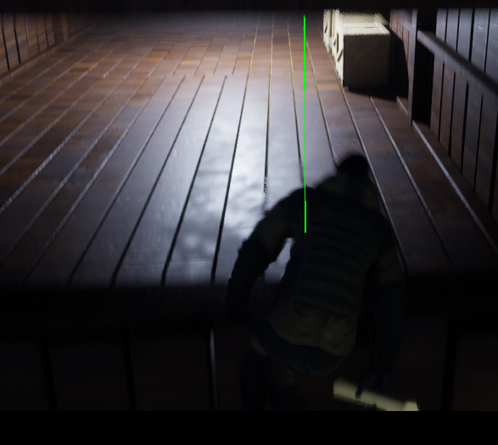

피격 애니메이션 수정

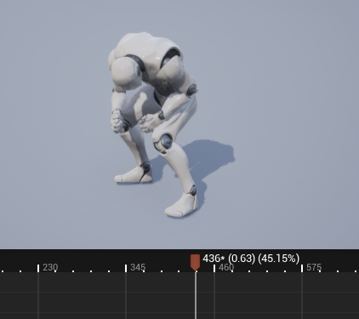

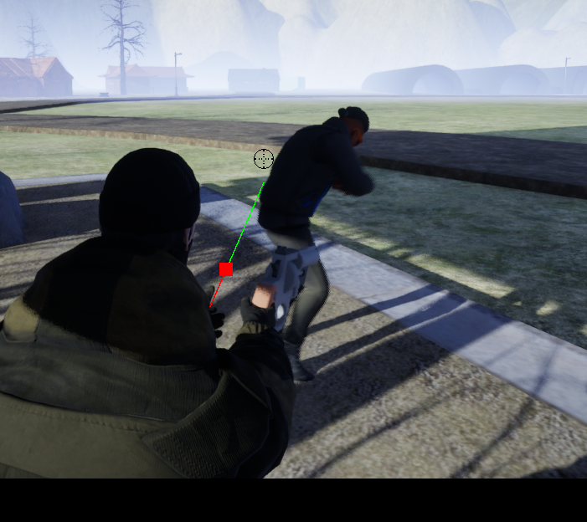

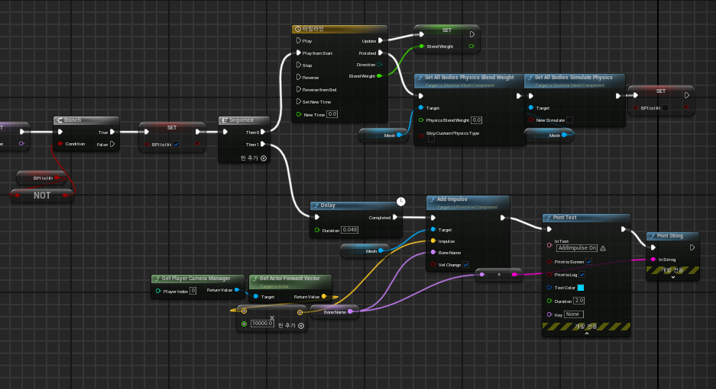

- 피격 부위별 애니메이션 진행중

|  |  |  |  |
| --- | --- | --- | --- |
| **문제점 정리** |  | | |
| **해결방안** |  | | |
| **다음주차** | 48주차 | **다음기간** | 2025.05.19  ~2025.05.25 |
| **다음주 할일** | UI, 상호작용 | | |
| **지도 교수**  **Comment** |  | | |